第十五届全国运动会棒球项目竞赛规程

一、竞赛项目

男子棒球

二、运动员资格

（一）符合《中华人民共和国第十五届运动会竞赛规程总则》（体竞字〔2023〕1号）第四条规定和《第十五届全国运动会运动员代表资格规定》（体竞字〔2022〕186号）。

（二）年龄规定

2001年12月31日（含）以前出生的运动员最多8人（以下简称超龄运动员），其他运动员为2002年1月1日（含）以后出生。

（三）体能测试

运动员（香港、澳门除外）需通过体能测试。体能测试项目、办法、标准和准入条件详见附件1。

三、参加办法

（一）资格赛采取积分制形式，《第十五届全国运动会棒球项目积分规则》详见附件2。

（二）决赛阶段名额

除广东外，进入决赛阶段的名额共有7个。第十五届全国运动会棒球项目积分前6名的参赛单位（如广东在前6名内，则依次递补）和落选赛第1名的代表队参加决赛。

（三）参加资格赛但未获得决赛阶段参赛名额的参赛单位和未参加资格赛的参赛单位可参加落选赛。

（四）香港特别行政区和澳门特别行政区可直接参加决赛阶段比赛，决赛队伍数量相应增加。

四、竞赛办法

（一）落选赛

参赛队伍在8个队以上（含8个队）时，报名队伍根据第十五届全国运动会棒球项目积分排名排序，未获积分排名的队伍按报名先后顺序依次排在后面，采用蛇形编排分成A、B两个小组，通过单循环比赛决出小组排名，A、B小组第1名的队伍争夺决赛阶段参赛名额。

参赛队伍在7个队以下（含7个队）时，采用单循环办法进行比赛，排在第1、2名的队伍争夺决赛阶段参赛名额。编排顺序和8个队以上（含）排序原则一致。

落选赛报名人数：每队可报1名领队，4名教练员，1名医生，24名运动员。

（二）决赛阶段比赛

获得决赛阶段参赛资格的运动队（不含香港、澳门）根据第十五届全国运动会棒球项目积分排名依次获得序号1-8。序号1和2、序号3和4、序号5和6、序号7和8抽签分别进入A组或B组。

香港特别行政区、澳门特别行政区可以报名参加决赛阶段比赛，如果1支队伍报名，则抽签进入A组或B组；如果2队均报名，则抽签分别进入A组或B组，不能同组。

A组、B组分别进行小组单循环比赛，决出小组名次。名列A、B两个小组前2名的球队进入C组附加赛，决出1—4名；名列A、B两个小组3、4名的队伍进入D组附加赛，决出5—8名，附加赛采用交叉淘汰比赛形式决出名次。若有9支队伍参加比赛，则小组名次排在第5名的队伍获得第9名，若10支队伍参加比赛，则名列A、B两个小组第5名的球队进行比赛决出第9、10名。

决赛阶段比赛每队可报24名运动员。官员执行《中华人民共和国第十五届运动会竞赛规程总则》（体竞字〔2023〕1号）第三条第（三）项规定，由代表团统一分配确定。

（三）在落选赛和决赛阶段比赛过程中，如遇天气或其它特殊情况，不能按原计划进行比赛，中国棒球协会有权对比赛时间和办法作出更改。

（四）计分与决定名次方法

1.胜一场得2分，负一场得0分，积分多者名次列前。

2.单循环赛中，如遇积分相等，按下列规定依次序决定名次：

①相同积分队伍间比赛，胜场较多者名次列前。

②相同积分队伍间比赛，优质平均数（TQB）较高者名次列前。（如优质平均数相同，则在优质平均数相同的队伍间比较胜负关系）

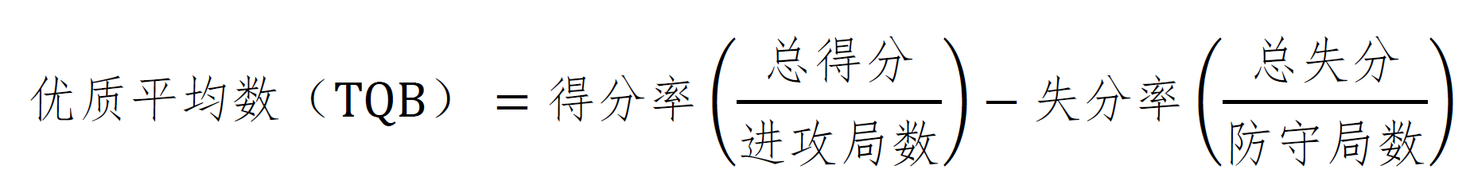

③相同积分队伍间比赛，责任失分平均数（ER-TQB）较高者名次列前。

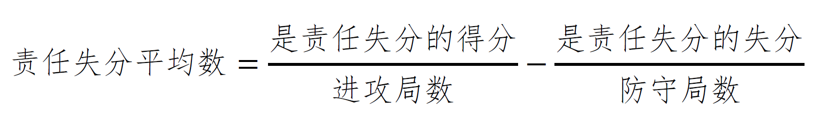

④相同积分队伍间比赛，安打率较高者名次列前。

⑤掷硬币。

（五）竞赛编排

1.竞赛编排按中国棒球协会标准赛程执行。小组单循环赛时，如有关联球队，则关联球队之间的比赛安排在首轮进行。

2.竞赛编排时，如遇奇数队时采用“1”不动补“0”的办法，按逆时针旋转的原则编排；如遇偶数队时采用“1”不动逆时针旋转的原则编排。

（六）竞赛规则

1.采用中国棒球协会审定的最新版《棒球规则》。

2.每场比赛为九局，如打成平局，继续比赛，在第十局时，一、二垒放跑垒员，直至分出胜负。

3.双方比分相差10分及以上时，七局可结束比赛；双方比分相差15分及以上时，五局可结束比赛。

4.裁判员宣布交换攻守后，双方队员要迅速完成交换并于1分钟内各就各位准备比赛。

（七）投球数限制

1.落选赛和决赛全程设置投球数限制，投手投球数达到指定数量时，须在赛会监督下休息指定天数后方可再次投球，被限制投球的运动员可以作为除投手以外的位置上场比赛。

2.投球数和休息时间

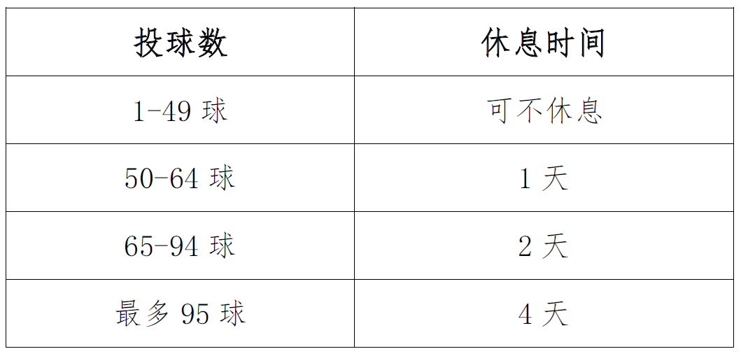

3.如果一名投手投球数达到95球时，当前击球员没有完成击球任务，该名投手可以继续投球直至完成击球任务或达到3人出局攻守交换的，则须立即离场。

4.投手投球数将由官方记录员准确记录，同一天比赛中同一投手的投球数将会被累计，所有投手球数情况将在当日比赛全部结束后公布。当比赛遇到紧急情况而封局改期时，投球数已达到休息天数要求的投手应立即按照休息天数休息。若改期比赛日在休息期内，未离场且未达到95球的投手可继续投球，但所有未离场投手的投球数会在改期比赛的当天继续累计，如达到下一等级的休息天数要求，需继续休息但扣除已休息天数。（例如某投手投55颗球未离场而比赛封局改期，该投手需休息一天，改期比赛后该投手继续投到95颗球，则需以改期比赛日起再休息3天。）

5.投手达到最大投球数限制或违反休息天数规定的，裁判员判其该场比赛0:20告负。

6.不计入投球数统计的情况：牵制球、投手犯规（无论球是否投出）、故意四坏保送中没有实际发生的投球。

7.应计入投球数统计的情况：击球次序错误的击球员轮击时实际发生的投球。

（八）超龄球员使用

一场比赛最多累计可有5名超龄球员上场。如有第6名超龄球员上场比赛，裁判员判其该场比赛0:20告负。

（九）服装和器材

1.各队须准备两套不同颜色、号码清晰的比赛服装，并在报名单上注明颜色和号码。

2.比赛时接手须穿戴头盔、护胸、护面、护喉、护腿、护裆，运动员穿棒球钉鞋，击球员和跑垒员须戴本队统一防护头盔。比赛中在指导区的教练员或同队队员须与本队服装一致，否则不能进入指导区。

3.比赛使用中国棒球协会认证目录内的木棒，球棒上须有中国棒球协会认可的厂商商标和出厂合格证。

4.服装上不允许缝系金属闪亮饰物。

5.落选赛和决赛使用中国棒球协会认证目录内的棒球品牌和型号。

五、录取名次与奖励

执行《中华人民共和国第十五届运动会竞赛规程总则》（体竞字〔2023〕1号）第六条规定。

六、报名和报到

落选赛报名和报到通知另发。

决赛阶段报名和报到执行《中华人民共和国第十五届运动会竞赛规程总则》（体竞字〔2023〕1号）第三条第（二）、（四）项规定。

七、技术官员

执行《中华人民共和国第十五届运动会竞赛规程总则》（体竞字〔2023〕1号）第九条规定。

八、技术申诉

技术申诉（含视频挑战）按照中国棒球协会有关规定执行。

附件：1.第十五届全国运动会棒球项目体能测试方案

2.第十五届全国运动会棒球项目积分规则

附件1

第十五届全国运动会棒球项目体能测试方案

一、体能测试时间和地点

体能测试结合棒球项目2025年第一项积分赛事进行。获得第十五届全国运动会棒球项目决赛资格的队伍，未达标者或未参加上述体能测试者，可以参加体能补测，补测时间及地点另行通知。

二、体能测试内容

一垒跑、二垒跑、掷远、T座打远、立定跳远、腹肌静力、背肌静力和3000米跑，共8项。

三、体能测试办法

（一）一垒跑

测试方法：在棒球场地上进行，本垒至一垒启动跑，运动员脚踏本垒板，举手示意自行起跑，后脚离开本垒板后开始计时，测试者触踏一垒后计时结束。由三位裁判员同时计时，取中间成绩，精确到小数点后两位。

（二）二垒跑

测试方法：在棒球场地上进行，运动员一脚踏本垒板，举手示意自行起跑，依次踏一、二垒完成，踏二垒停表，冲过即可，无需停住，漏踏任一垒包成绩无效。每人测试一次，可补测一次。由三名裁判员同时计时，取中间成绩，精确到小数点后两位。

（三）掷远

测试方法：在田径场或足球场进行，向正前方投掷，以10米宽度划线为有效区域范围，出线无效；助跑限制线为3米。每人投掷三次，取其中一次最佳成绩。三次试投均无有效成绩，可补测一次。测试成绩精确到米。

（四）T座打远

测试方法：在棒球场地上进行，测试者站在打击区，向场内打击，每人试打三次，取其中一次最佳成绩，三次试打均无有效成绩者，可补测一次。击出本垒打墙外为满分，30米以下为0分。测试成绩精确到米。

（五）立定跳远

测试方法：在田径场或足球场进行，测试者可试跳两次，取最好成绩。两次均犯规者可补测一次，测试成绩精确到厘米。

（六）腹肌静力

测试方法：在指定区域进行，测试者按照规定动作进行静立，裁判计时。180秒为满分，可以并列，未达满分者，测试成绩时间精确到小数点后两位。

（七）背肌静力

测试方法：在指定区域进行，测试者按照规定动作进行静立，裁判计时。180秒为满分，可以并列，未达满分者，测试成绩时间精确到小数点后两位。

（八）3000米跑

测试方法：在田径场进行，以运动队为单位测试，测试成绩精确到小数点后两位。

四、达标准入条件

8项体测内容的成绩平均分须达到60分（含）以上，单项成绩不得出现0分。

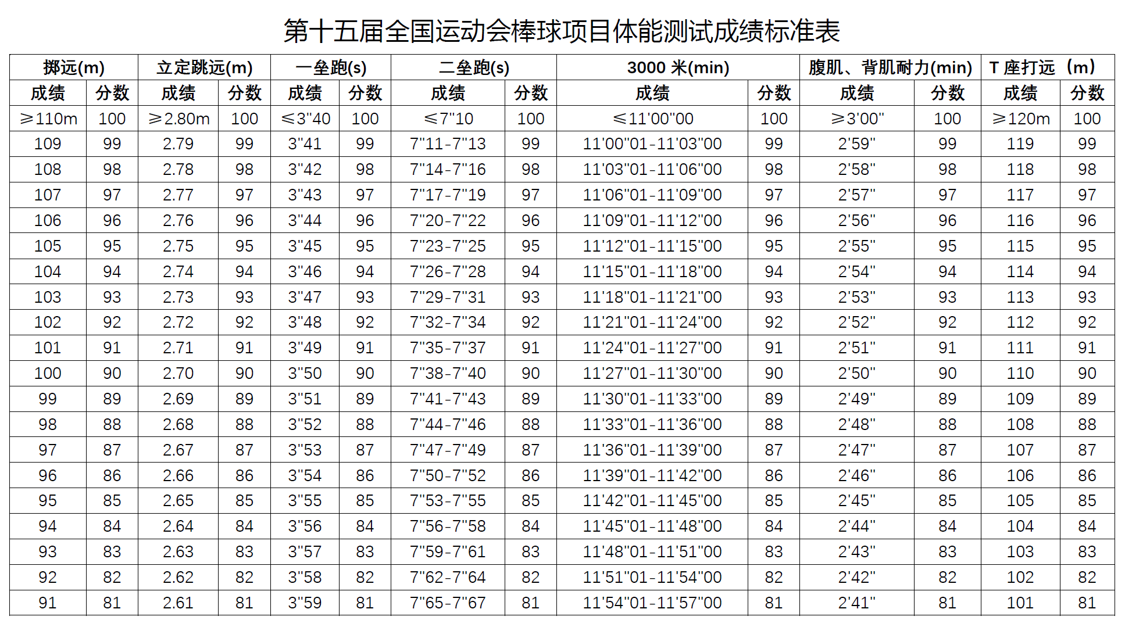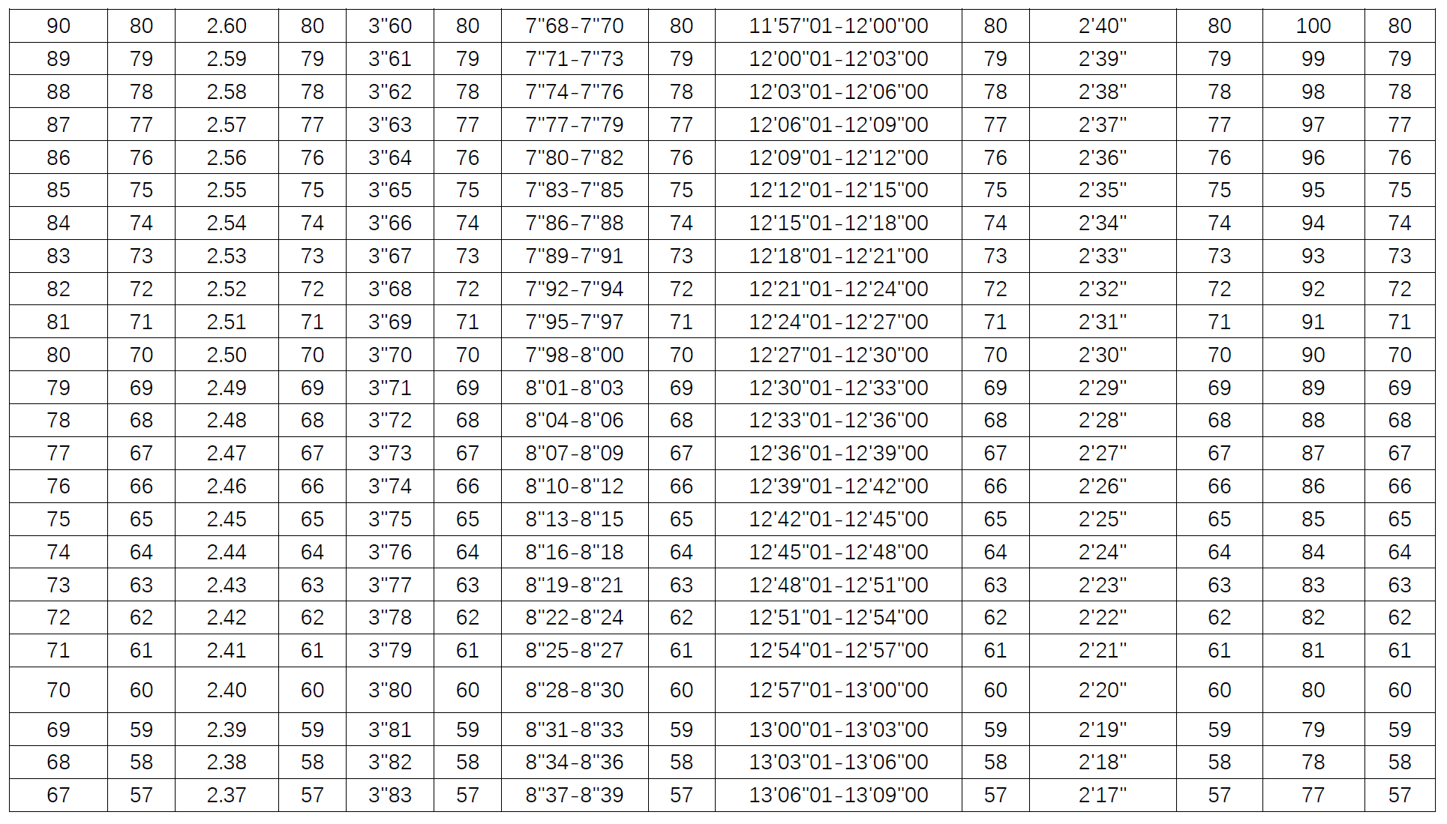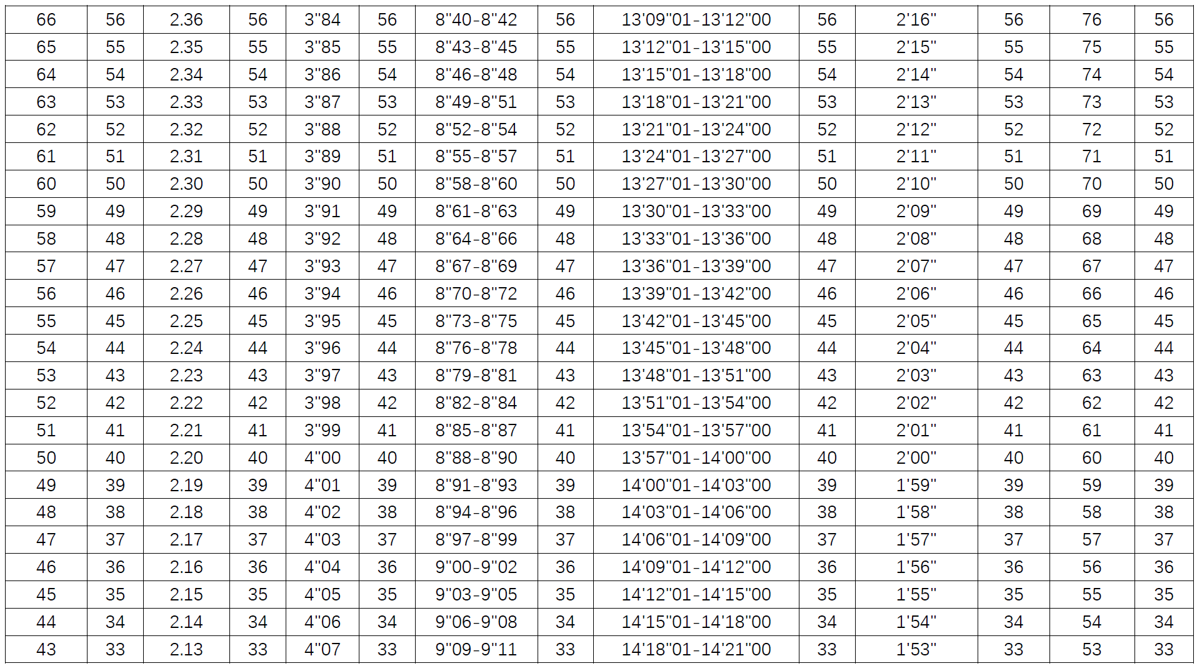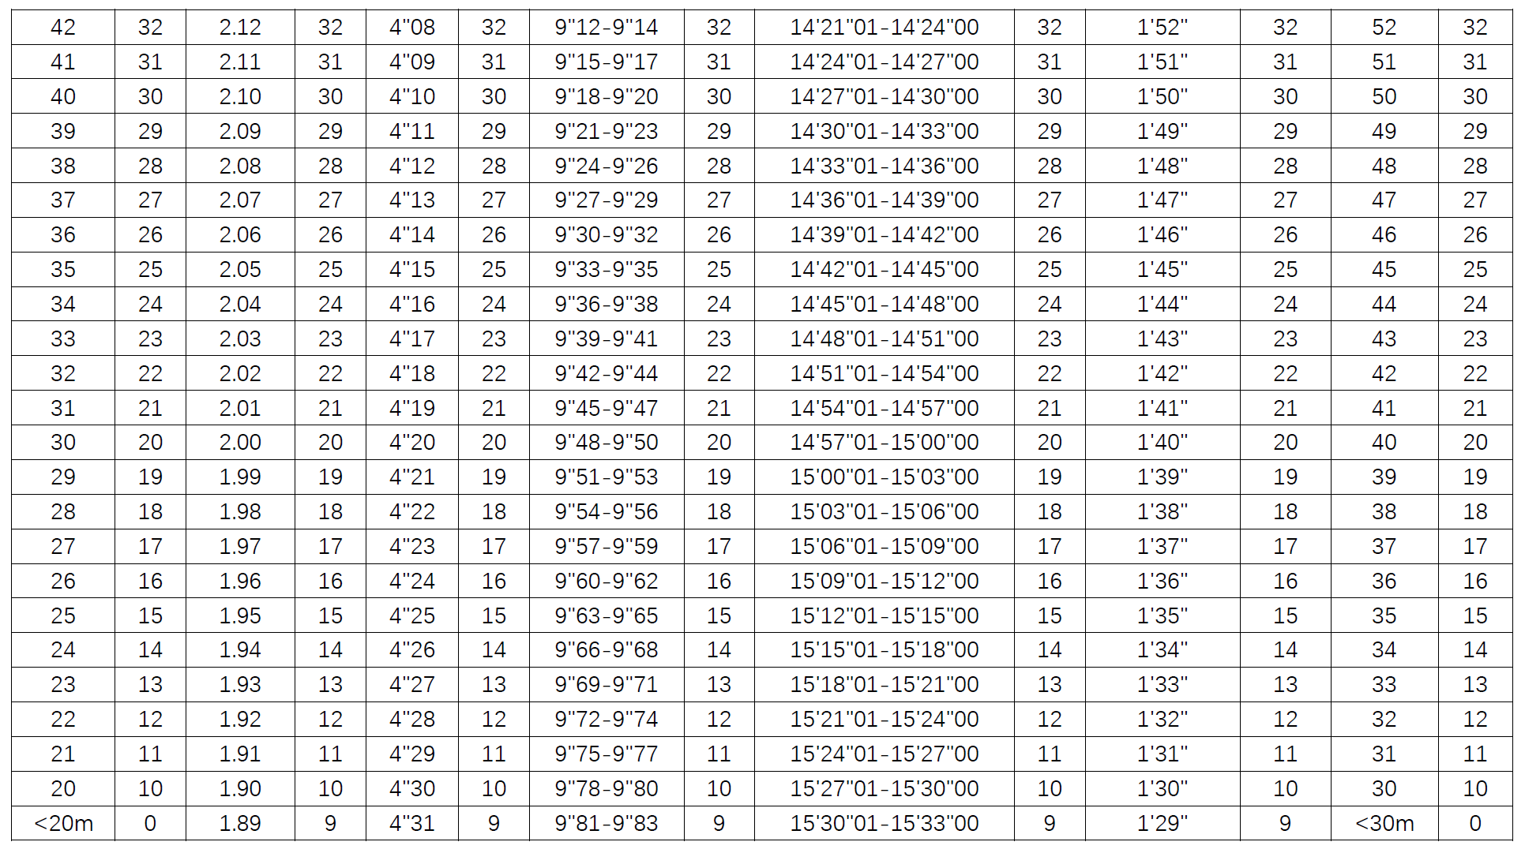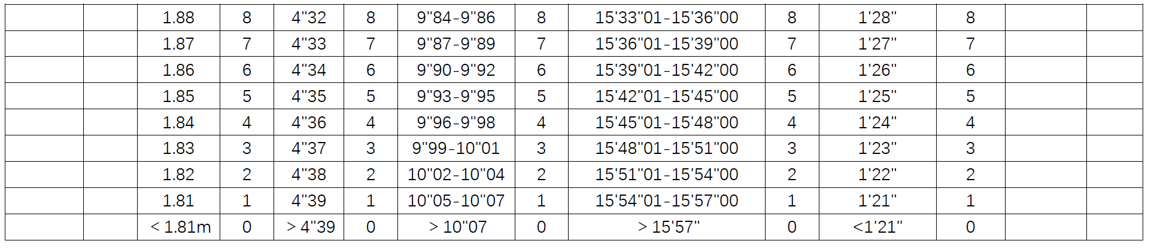

附件2

第十五届全国运动会棒球项目积分规则

一、积分赛事

2024年：全国棒球锦标赛、全国棒球冠军赛

2025年：中国棒球联赛、全国棒球锦标赛、全国棒球冠军赛

二、积分计算方式

（一）每项赛事设置最高分与最低分，所有队伍名次均有效，根据队伍总数计算名次间分差。

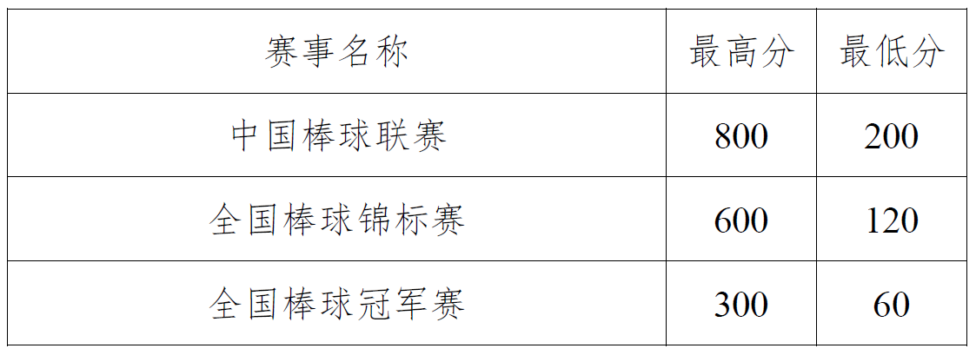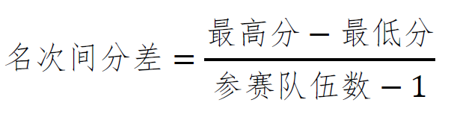

例：若全国棒球锦标赛共7只球队参赛，则名次间分差为： =80分。第一名获得最高分600分；第二名获得最高分减1倍分差，即520分；第三名获得最高分减2倍分差，即440分；第四名获得最高分减3倍分差，即360分，第五名获得最高分减4倍分差，即280分，第六名获得最高分减5倍分差，即200分，第七名获得最低分120分。



（二）第十五届全国运动会棒球项目总积分=2025年赛事积分+2024年赛事积分×75％。

（三）单项赛事积分乘以年份权重后，涉及到小数位按照四舍五入的方式取整，保留个位数。

（四）积分相同时，以2025年全国棒球锦标赛名次决定排名。